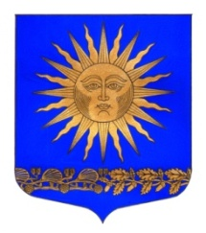

МУНИЦИПАЛЬНЫЙ СОВЕТ

ВНУТРИГОРОДСКОГО МУНИЦИПАЛЬНОГО ОБРАЗОВАНИЯ ГОРОДА ФЕДЕРАЛЬНОГО ЗНАЧЕНИЯ САНКТ-ПЕТЕРБУРГА ПОСЕЛОК СОЛНЕЧНОЕ
_____________________________________________________________________________

Р Е Ш Е Н И Е

« 04 » марта 2022 года № 02

«О рассмотрении заявлений депутатов муниципального совета внутригородского муниципального образования города федерального значения Санкт-Петербурга поселок Солнечное «об отказе от денежной компенсации расходов депутатам муниципального совета внутригородского муниципального образования Санкт-Петербурга поселок Солнечное, осуществляющих свои полномочия на непостоянной основе»»

На основании письменного заявления депутатов муниципального совета: Лаврика Н.П, Малькевич Л.А.

Муниципальный совет решил:

- Принять заявления депутатов муниципального совета об отказе в получении денежной компенсации за 2022 год;
- Уменьшить бюджетные ассигнования на выплату денежной компенсации в связи с осуществлением своего мандата депутатам муниципального совета, осуществляющим свои полномочия на непостоянной основе;
- Решение вступает в силу с момента его принятия;
- Контроль за исполнением решения возложить на главу МО – председателя МС п. Солнечное Сафронова М.А.

Глава МО -
Председатель МС п. Солнечное М. А. Сафронов

